彭州市天彭镇金贝幼儿园
招聘简章
单位介绍：
彭州市天彭镇幼儿园始建于1989年9月，是一所私立幼儿园，成都市二级园，位于四川省彭州市天彭镇回龙东路236号，是一所环境优美，花园式、别墅式幼儿园；设施设备完善、标准化。
28年来，我们一直秉承着“至真、善良、兼爱、向上”的办园理念，专注学龄前儿童教育。
招聘职位、人数：早教老师 2名
幼儿教师 5--10名
福利待遇：1、实习期工资：800--1500元；可提供住宿
2、免费提供学习机会以及关于学前教育各类型培训
要求：1、熟悉幼儿教育以及幼儿身心发展等基本知识；
2、普通话标准，语言表达能力、沟通能力较强；
3、热爱教育事业；工作态度端正、认真、积极；有亲和力、团队凝聚力；

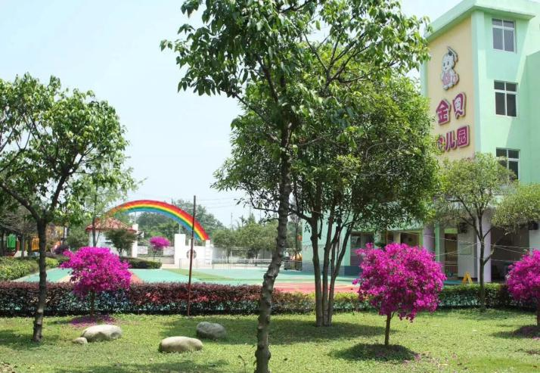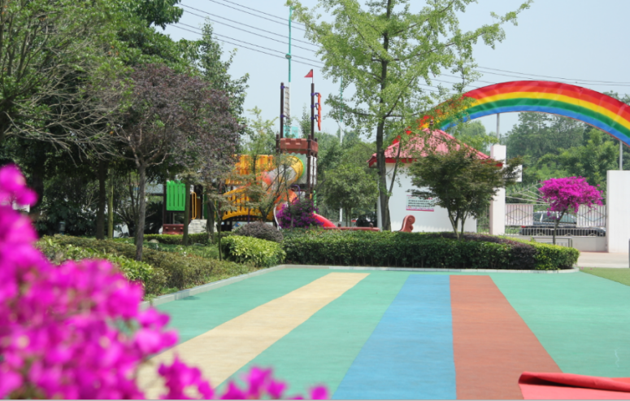

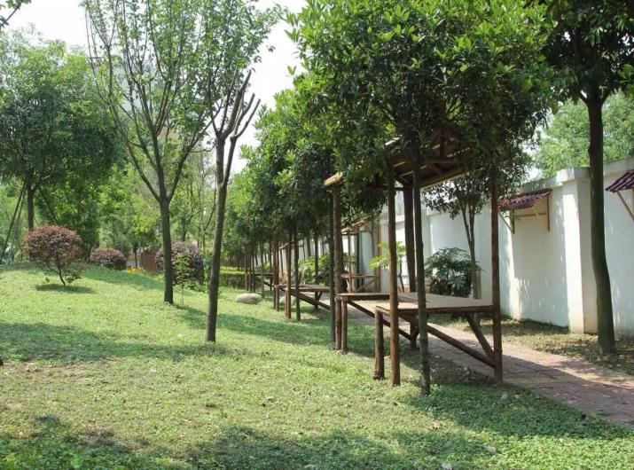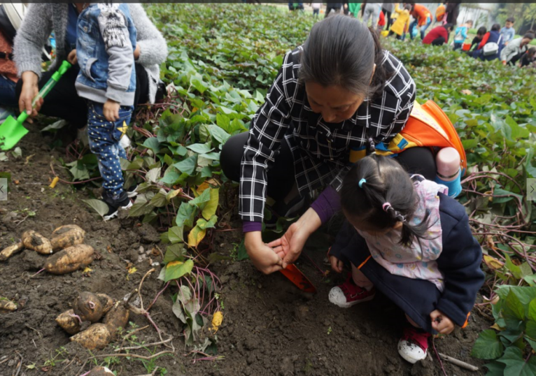
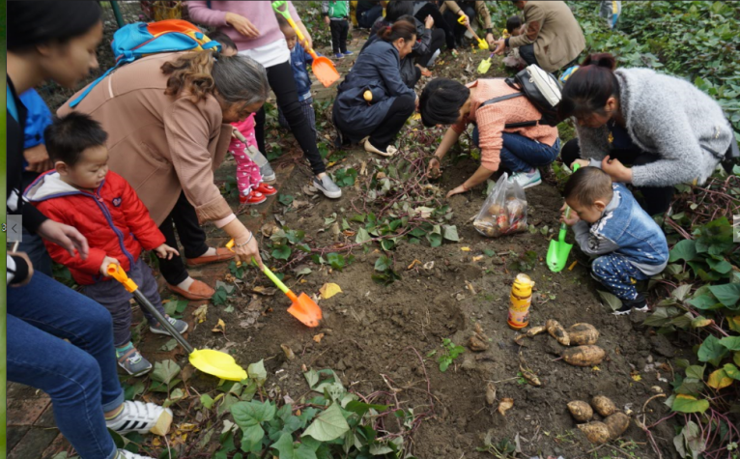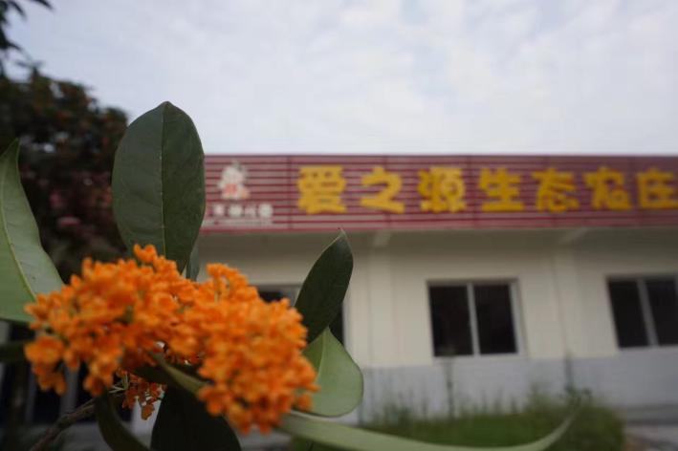

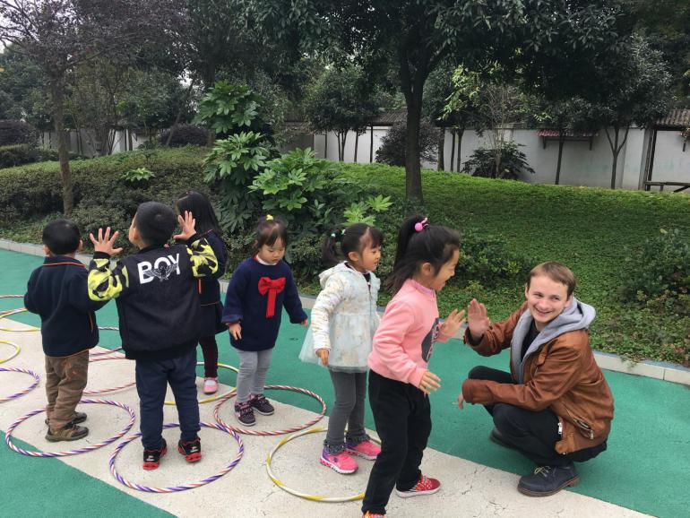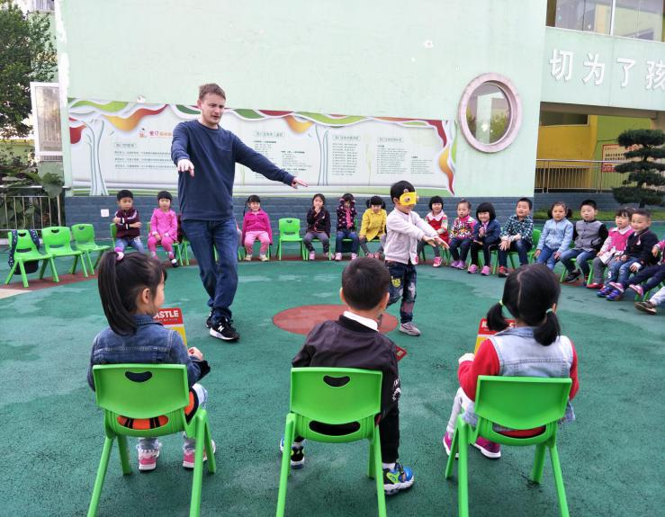
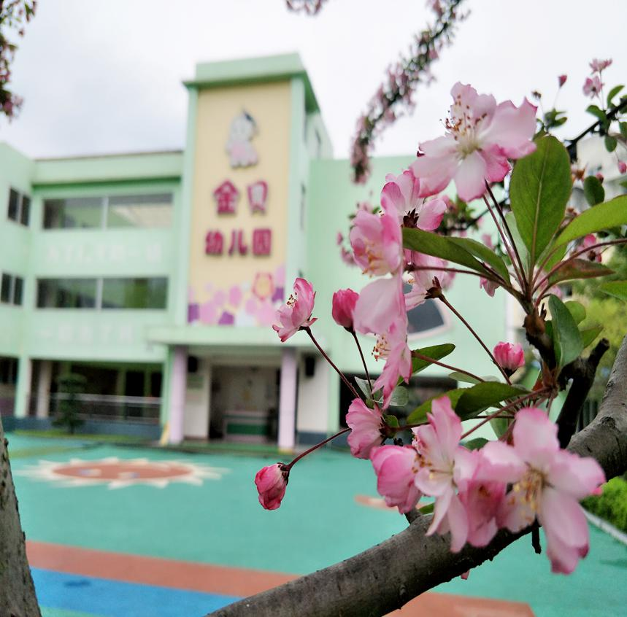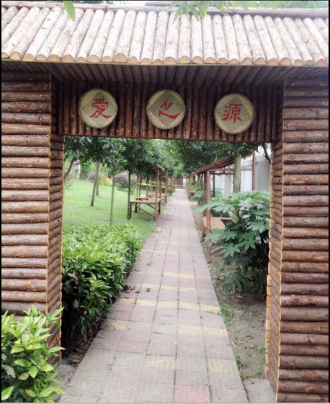

2017年六一儿童节文艺汇演：

